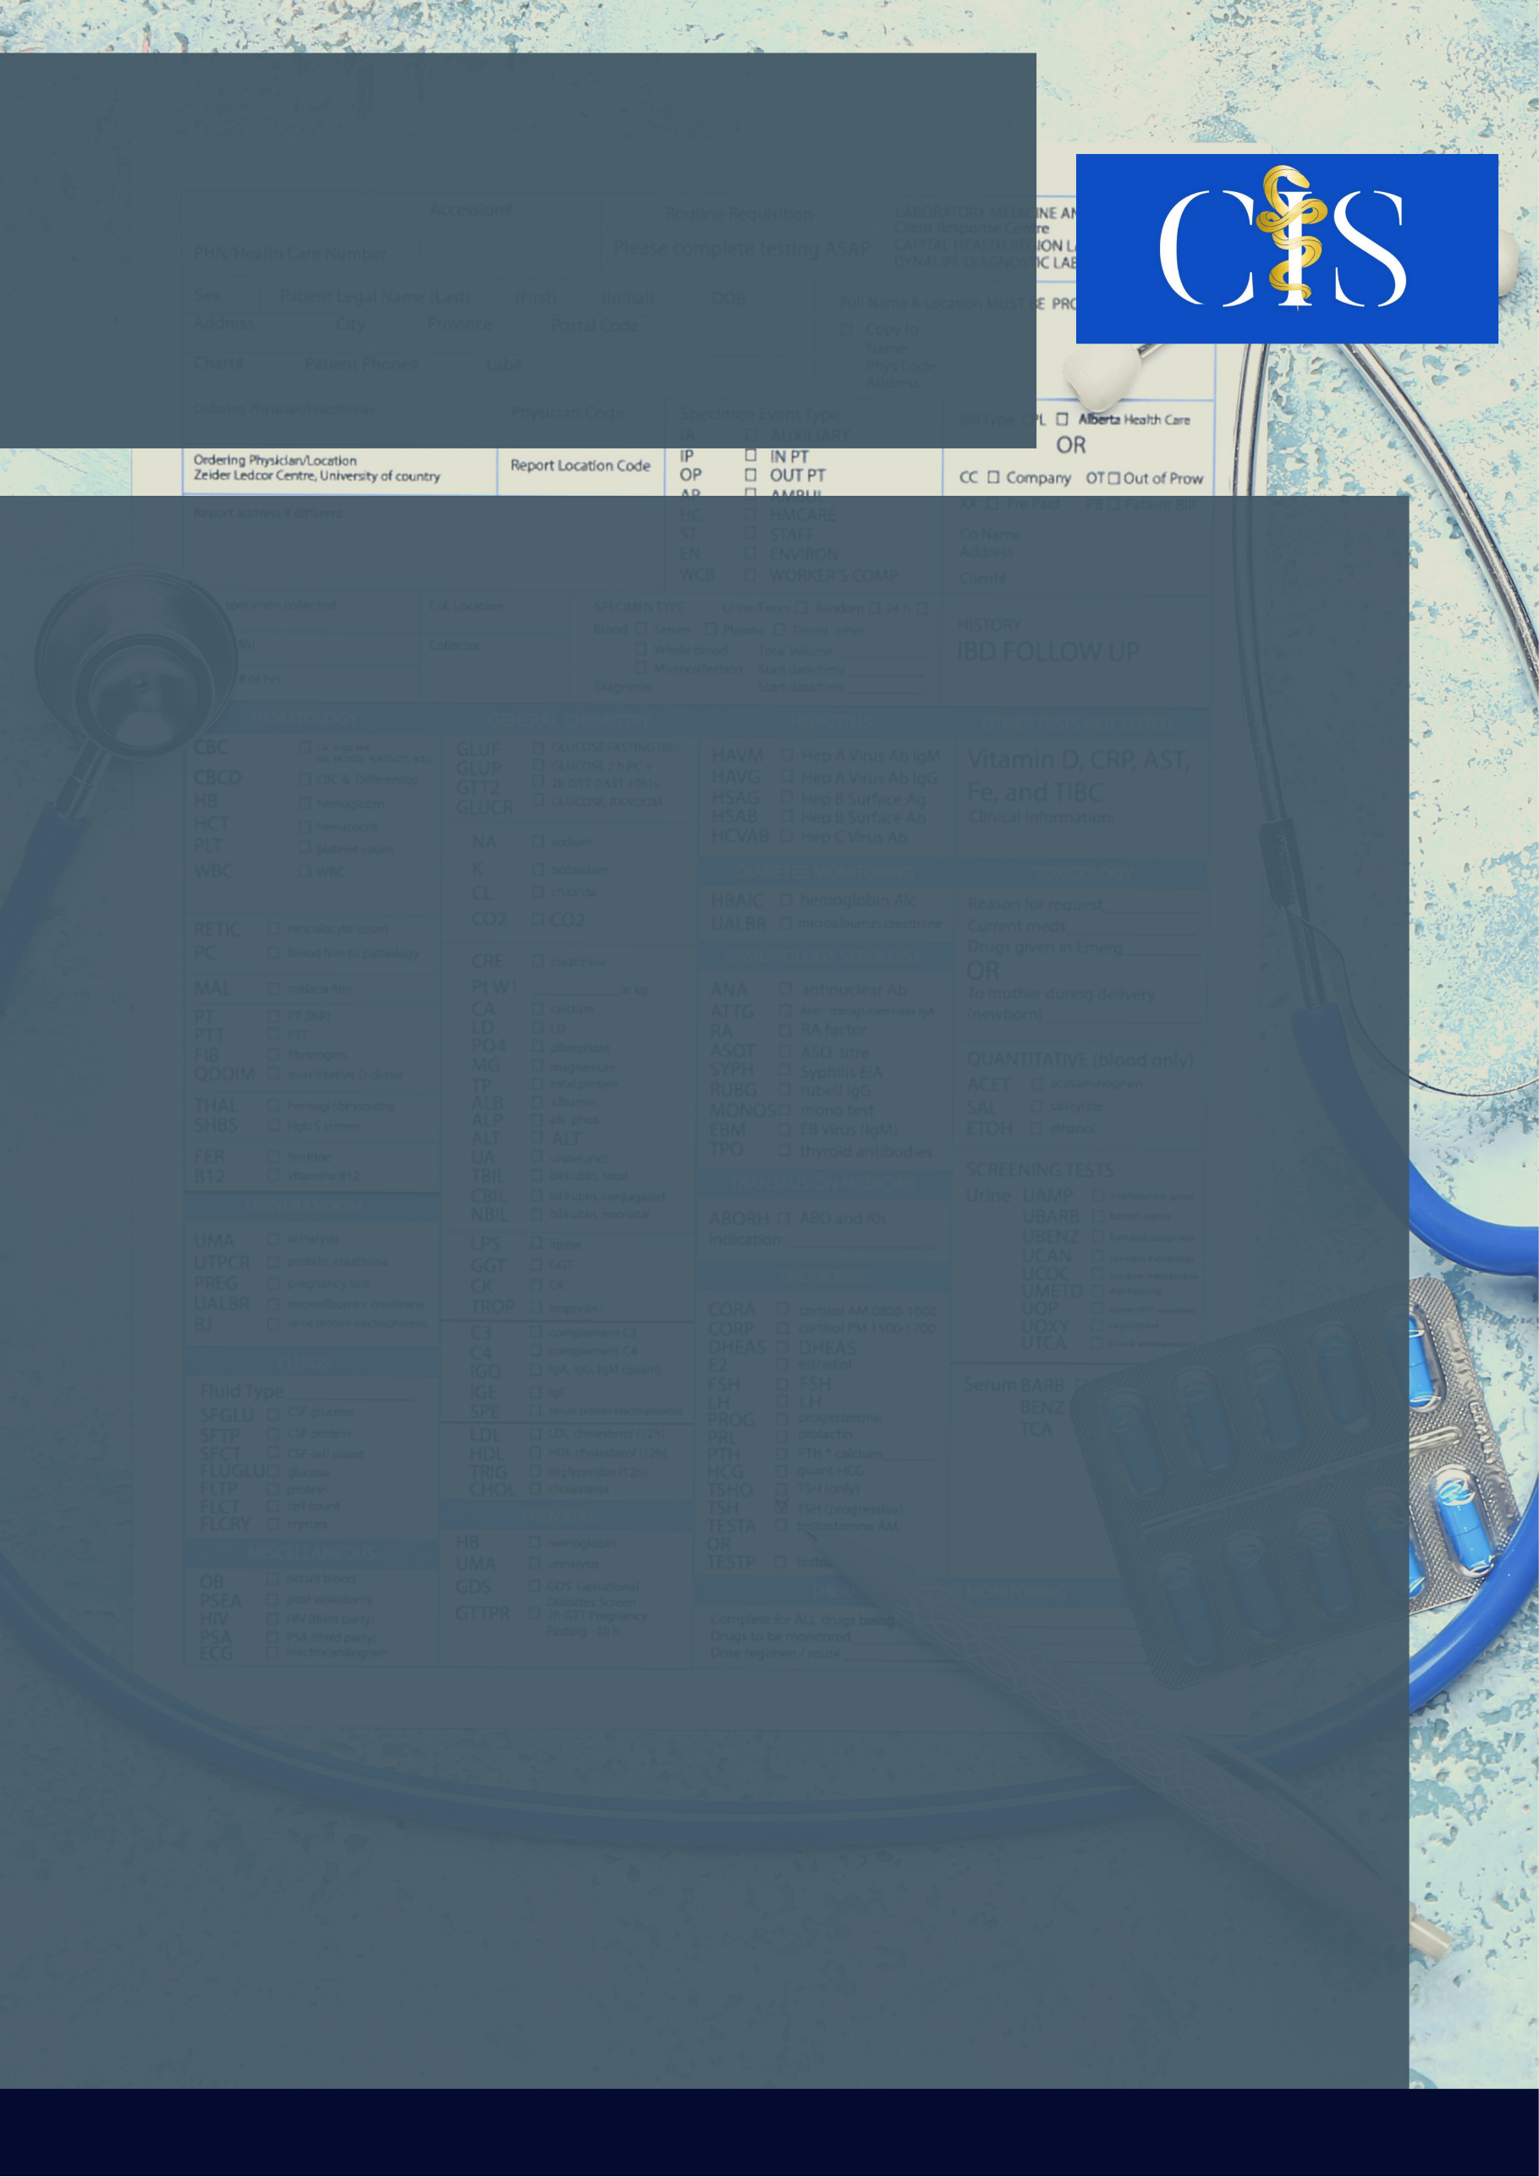

**Apoio:** [**www.editorapasteur.com.br**](http://www.editorapasteur.com.br) **- @editorapasteur**

**INTRODUÇÃO**

O trauma é uma situação de perturbação à homeostasia do organismo, sendo a hemorragia, por ativação do sistema fibrinolítico, uma das possíveis complicações. O ácido tranexâmico (ATX) é, portanto, utilizado na tentativa de reduzir o sangramento ao inibir competitivamente a fibrinólise.

**OBJETIVO**

Analisar as evidências científicas, por meio de revisão de literatura, sobre a utilização do ácido tranexâmico (ATX) em pacientes com risco de sangramento, em decorrência do trauma.

**MÉTODO**

Trata-se de uma revisão integrativa da literatura, realizada durante o mês de maio de 2021, com busca de artigos nas bases de dados: IBECS, MEDLINE, LILACS, por meio dos descritores: ácido tranexâmico, trauma e hemorragia. Os critérios de inclusão foram: estudos primários, publicados em periódicos nas línguas inglesa, portuguesa e espanhola, dos últimos dez anos, com texto disponível na íntegra, resultando em 101 publicações. Excluíram-se aquelas relacionadas ao uso da medicação em cirurgias eletivas. Após leitura dos resumos, 12 publicações foram elegíveis, destas, após leitura do texto, sete estudos atenderam aos critérios de inclusão.

**RESULTADOS**

De acordo com os estudos analisados, o ácido tranexâmico (ATX) apresenta eficácia notável na redução da incidência de sangramentos. O ensaio CRASH-2, pioneiro no estudo da aplicabilidade do ATX no contexto de trauma, realizado em 2010, mostrou queda na mortalidade por hemorragia em pacientes que recebiam essa medicação. O benefício, entretanto, foi observado apenas em indivíduos tratados em até três horas da ocorrência das lesões. Todavia, estudos realizados nos Estados Unidos, entre julho de 2014 a junho de 2017, demonstraram ocorrência de eventos tromboembólicos em pacientes tratados com ATX. Nesse sentido, o ensaio CRASH-3, publicado em 2019, confirmou que o risco de eventos de natureza tromboembólica são semelhantes entre pacientes tratados com ATX e naqueles tratados com placebo.

**CONCLUSÃO**

O uso do ATX mostrou-se efetivo e com um bom custo-benefício nos grupos de pacientes politraumatizados e com extensa hemorragia, no ambiente extra e intra-hospitalar. Além disso, a presente revisão estimula investigações sobre a utilização desse medicamento em outros protocolos de atendimento.

Palavras-chave:

*Ácido tranexâmico. Trauma. Hemorragia.*

Filiações:

1Discente, Centro Universitário Uninovafapi, Teresina, PI

2Docente, Centro Universitário Uninovafapi. Teresina, PI

Autores: João Pedro Bandeira da Silva1, Bárbara Fernandes de Meneses Brito1, Williams Cardec da Silva2.

Título: Ácido Tranexâmico No Contexto Do Trauma